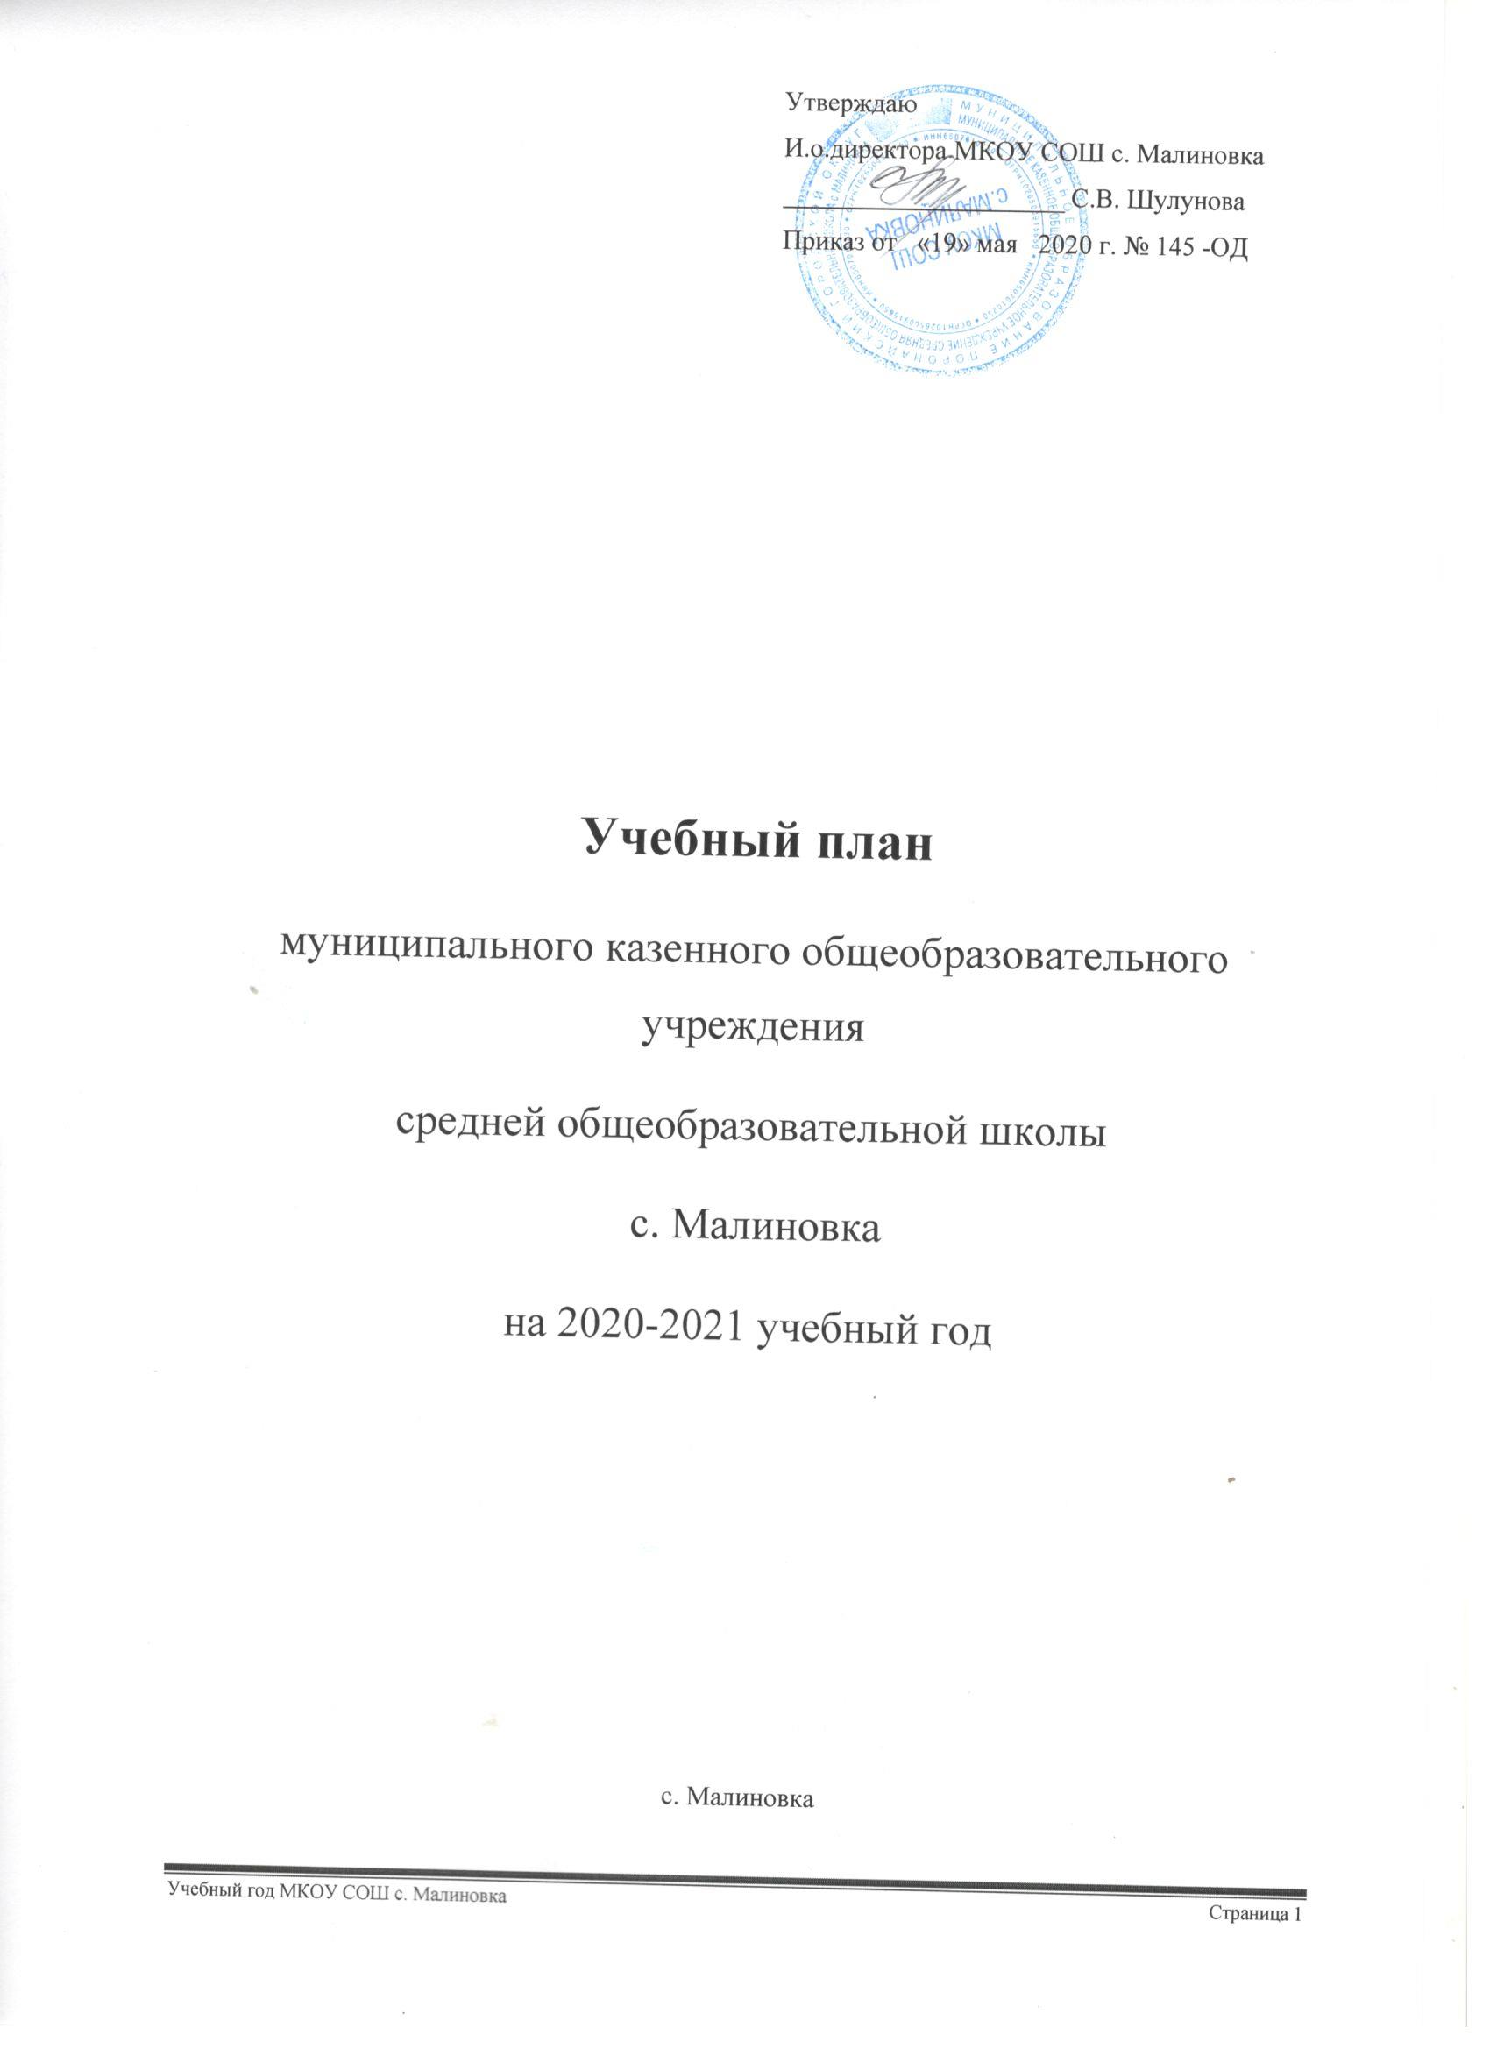

УЧЕБНЫЙ ПЛАН на 2020-2021 учебный год.
( ДОПОЛНИТЕЛЬНОЕ ОБРАЗОВАНИЕ)

Дополнительное образование - это такая сфера деятельности, которая даёт возможность детям развивать творческие способности, воспитывать в себе такие качества, как активность, свобода взглядов и суждений, ответственность, увлечённость и многое другое. Целью дополнительного образования являются выявление и развитие способностей каждого ребенка, формирование духовно богатой, свободной, физически здоровой, творчески мыслящей личности, обладающей прочными базовыми знаниями, ориентированной на высокие нравственные ценности, способной впоследствии на участие в развитии общества.
Школа реализует основные задачи дополнительного образования детей через образовательно-воспитательный процесс, доминантной которого является развитие мотивации ребенка к творчеству, познанию, саморазвитию.
Учебный план по дополнительному образованию разработан на основе учета интересов учащихся.
В 2020-2021 учебном году образовательный процесс будет реализовываться по 3 образовательным программам дополнительного образования.
Школа реализует программы по следующим направленностям образовательной деятельности:
- физкультурно-спортивное;
- туристко-краеведческое;
- социально-педагогическое.
Данный учебный план отражает:
- образовательную деятельность творческих объединений;
- количество групп/детей, занимающихся в объединении;
- недельную нагрузку на детей по освоению основного вида образовательной деятельности;
- направленность деятельности;
- недельную нагрузку на педагогов дополнительного образования.
Творческие объединения комплектуются из детей в возрасте от 5 до 18 лет. Продолжительность 1 занятия не превышает 40 минут с обязательным перерывом между занятиями 20 минут.
Расширение форм и методов учебно-воспитательной работы направлено на мотивацию обучения, на творческую и поисковую активность детей во всех сферах деятельности. Принцип совместного творчества, в котором приобретается опыт информационно-коммуникативной культуры, предполагает вклад каждого в получение общих результатов, позволяет проявить уникальность личности каждого ребёнка. Ребёнок выступает в таком обучении не объектом педагогического управления, а активным субъектом общения и деятельности.

№ | Объединение | Количество групп | Количество детей в одной группе | Всего обучающихся в объединении | Число занятий в неделю | Продолжительность занятий | Недельная нагрузка на обучающегося | Срок освоения программы
 | 1. Физкультурно-спортивная направленность
1 | Волейбол | 1 | 10 | 10 | 2 | 40 | 2 | 3
2. Туристко -краеведческое
1 | Юный турист | 1 | 8 | 8 | 2 | 40 | 2 | 3
3. Социально-педагогическое
1 | Российское движение школьников | 1 | 8 | 8 | 2 | 40 | 2 | 3

